CINQUENA SESSIÓ DE LA COMISIÓ 3 DEL CONSELL D’INFANTS I D’ADOLESCENTS DE SABADELL 2020-21

Dia i hora: 27/05/21 – 18h

Lloc: Sant Oleguer

Consellers/es: 3

Ajuntament: Alexandra Puntas (Cicles de Vida)

Dinamitzadors/es: Marc Serra i Roser Garcia (PortaCabot)

Aquesta sessió de maig és especial doncs és la primera presencial després de molts mesos, i de fet la primera d’enguany. Així doncs, serveix per conèixer-se entre alguns Consellers i Conselleres i també entre aquests i aquestes i l’equip dinamitzador. D’aquesta manera, expliquem el protocol de l’arribada i l’inici de les sessions i també el guió general i habitual que tindran aquestes. A més a més, cuidem el factor emocional després d’aquests mesos llargs i durs de confinament i de pandèmia refugiats a les pantalles, i demanem als nens i nenes que ens diguin com se senten. Ens asseguren que se senten confosos, i també manifesten que tenien ganes que les sessions fossin presencials.
L’assistència és ben escassa, doncs només comptem amb tres Consellers i Conselleres. Aquests i aquestes ens expliquen que ara es troben en una època molt complicada doncs tenen exàmens, i per això entenen que molts dels seus companys i companyes no han vingut. De fet, també hem tingut una consellera que no ha pogut venir a última hora per un imprevist important.
És per això que aprofitem per xerrar força al voltant de com han viscut les sessions on-line, tot el que ha tingut a veure amb la pandèmia, fem una mica de balanç de la seva experiència en el Consell, etc. Ens comenten, per exemple, que el fet que les sessions hagin estat telemàtiques han permès que la comunicació no fos del tot fluida per una manca de motivació, i que a vegades es perdien al voltant d’assabentar-se de detalls al voltant del tema a treballar.

- Activitat 1. Veiem els vídeos filmats pels Consellers i les Conselleres i ens fem una idea de com serà el vídeo final de la campanya contra les discriminacions!

Al final de l’anterior sessió vam demanar que, de totes les idees sorgides del brainstorming per la campanya sobre les discriminacions, n’agafessin alguna i la plasmessin en un vídeo tot filmant-se exposant algun missatge, eslògan, explicació breu,...

Seguint el fil de la voluntat expressada majoritàriament de conscienciar la població al voltant d’aquesta problemàtica, i havent escollit la via de fer un vídeo d’entre les moltes aportacions, veiem un dels curts de cadascun dels Conselleres i les Conselleres, i ens fem una idea de com serà el vídeo final. És el cas del vídeo del Jan. També refresquem la memòria al voltant de les idees sorgides en l’anterior sessió i reflexionem i debatem al voltant de la temàtica tractada. De la mateixa manera emplacem als Consellers i Conselleres presents a enviar-nos els seus curts per confeccionar el vídeo final que significarà el producte generat per la comissió de cara al plenari de l’1 de juliol.

Novament tornem a debatre al voltant de les discriminacions per ètnia o origen, sobre el color de la pell o física, també de gènere o edat, d’orientació sexual, o en funció de la manera de ser de cadascú. Amb aquesta última hi parem especial atenció per entendre o descobrir algunes situacions que poden donar-se i que considerem injustes. És una discriminació en la qual sovint hi caiem de manera involuntària.

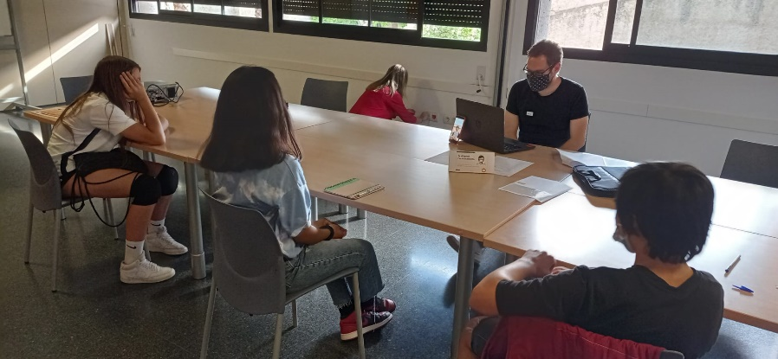
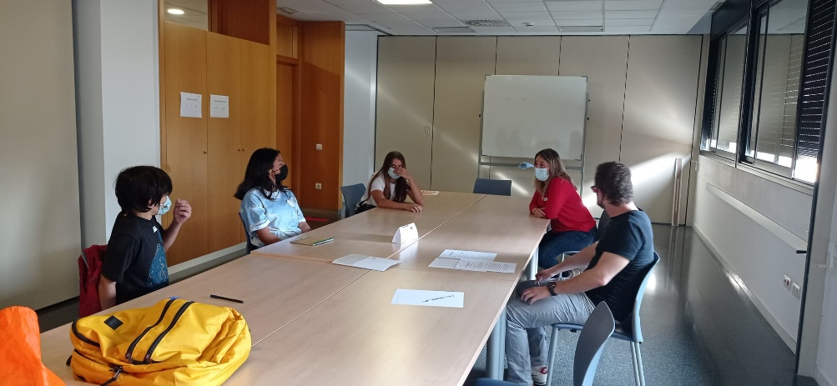

- Activitat d’avaluació

Per acabar, els Consellers i Conselleres responen a les preguntes de “Us ha agradat la sessió?” i “L’heu trobada curta o llarga?”:

T’ha agradat la sessió?

SÍ | NO | NI SÍ NI NO
100% | 0% | 0%

L’has trobada curta o llarga?

CURTA | LLARGA | NI CURTA NI LLARGA
100% | 0% | 0%

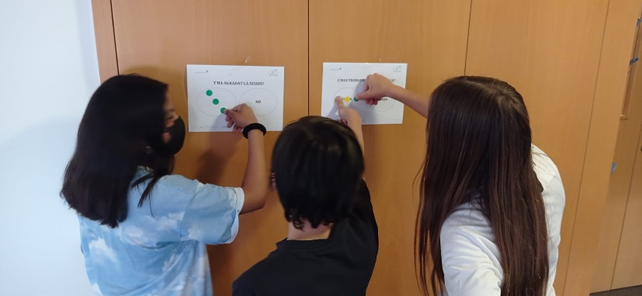

Tancament

